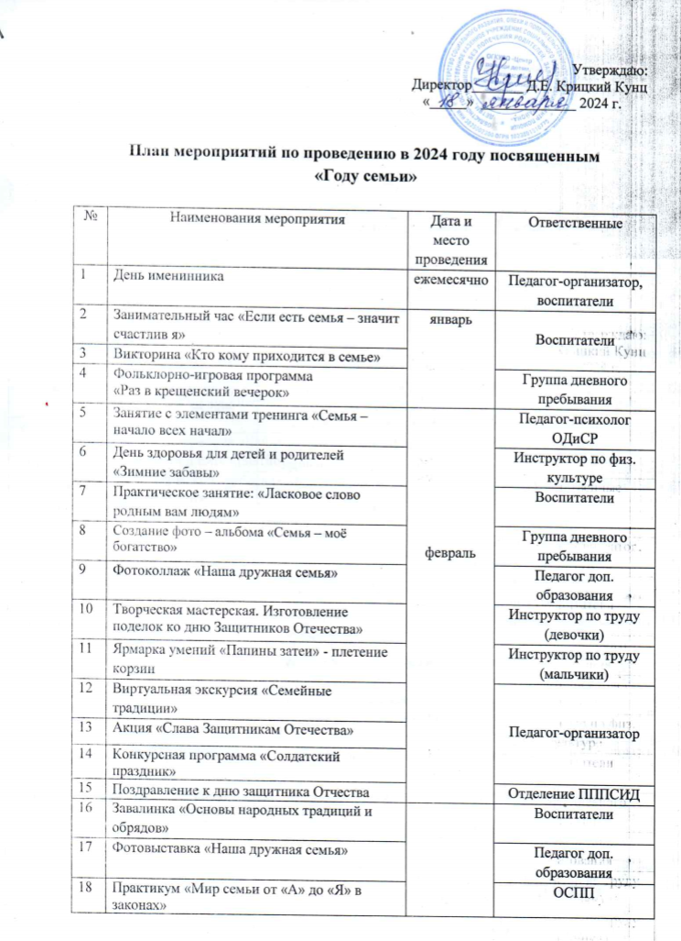

19 | Выставка-рецепт к международному женскому дню «Секреты хозяюшки» | март | Воспитатели
20 | Выезд в кинотеатр п. Залари | март | Воспитатели
21 | «Подарок маме,бабушке» - мастер класс по изготовлению подарков к 8 Марта | март | Инструкторы по труду
22 | Мастерим вместе «Золотые руки бабушки и мамы» | март | Группа дневного пребывания
23 | Концертная программа «Вы женщины, этим вы прекрасны!» | март | Педагог-организатор
24 | Акция «Для любимых женщин». | март | Педагог-организатор
25 | Поздравление «День 8 марта» | март | Отделение ПППСиД
26 | Массовое мероприятие «День смеха в кругу семьи» | 1 апреля | Педагог-организатор инструктор по физ. культуре
27 | Мероприятие «День смеха» | 1 апреля | Отделение ПППСиД
28 | Семейное чтение. День книги, посвященная Международному Дню книги | апрель | Воспитатели
29 | Праздник «День брата и сестры» | апрель | Воспитатели
30 | Изготовление поделок «Домашний труд – забота всей семьи» - хобби | апрель | Инструкторы по труду
31 | Игровой калейдоскоп «Сундучок семейных сокровищ» | апрель | Группа дневного пребывания
32 | Занятие «Моя семья, мои корни» | апрель | Педагог-психолог ОДиСР
33 | Игровая программа «Семейный калейдоскоп». | апрель | Педагог-организатор
34 | Акция «Георгиевская ленточка» | май | Педагог-организатор
35 | Праздник «9 мая» | май | Педагог-организатор
36 | Мероприятие к дню победы «Свеча памяти» | май | Отделение ПППСиД
37 | Веселые старты «Пусть всегда буду «Я» и вся моя СЕМЬЯ!», посвящённого Всемирному Дню Семьи. | май | Инструктор по физ. культуре
38 | Выставка детского – взрослого творчества «Праздник Светлой Пасхи» | май | Инструкторы по труду
39 | Древо семьи «Моя родословная» | май | Воспитатели
40 | Соревнование «Вместе крепче и сильней» | июнь | Инструктор по физ. культуре
41 | Тренинг «Семейные ценности» | июнь | Педагог-психолог ОДиСР
42 | Тематический квест «В поисках семейного клада» | июнь | Воспитатели, группа дневного пребывания
43 | Коллаж «Семейный ковчег» | июнь | ОСПП
44 | Праздник «Маленькая страна» | июнь | Педагог-организатор
45 | Оформление фотовыставки «Детство  – это радость» | июнь | Педагог доп. образования
46 | Эстафеты «Папа мама я спортивная семья» | июнь | Отделение ППППСиД
47 | Акция ко Дню семьи –Надежда, Вера и Любовь | июль | Педагог-организатор
48 | Праздничная программа «Петр и Февронья» | июль | Специалисты учреждения
49 | Спортивный праздник «Не разлучные друзья» | июль | Инструктор по физ. культуре
50 | «Ромашки нежный лепесток...» мастер-класс | июль | Инструктор по труду  (девочки)
51 | Конкурс семейного фото «Как хорошо, что есть семья!» | июль | Педагог доп. образования
52 | Комильфо – вечер «Этикет взаимоотношений в семье» | август | Воспитатели
53 | КТД «Держи в чистоте свой дом, класс, школу, село» | август | Воспитатели
54 | Фотовыставка «Душа моего поселка» | август | Педагог доп. образования
55 | Семейный поход «Лесные хоромы» | август | Инструктор по физ. культуре
56 | Чайная церемония «Чай горячий, ароматный с пирогом и пить приятно» | август | Группа дневного пребывания
57 | Экологический субботник «Мы - семья: природа и я!» | август | Инструкторы по труду
58 | Линейка «Здравствуй, школа!» | сентябрь | Специалисты учреждения,  Отделение ПППСиД
59 | Семейные игры. «Братья и сёстры» | сентябрь | Воспитатели
60 | Фестиваль культурных традиций «Огонь родного очага» | сентябрь | ОСПП
61 | Видеоролик «Наша дружная семья» | сентябрь | Педагог доп. образования
62 | Спортивные игры «Богатырские забавы» | сентябрь | Инструктор по физ. культуре
63 | Акция «Согреем ладони, разгладим морщины» | октябрь | Педагог-организатор
64 | «Моя бабушка» - выставка рисунков | октябрь | Воспитатели, группа кратковременного пребывания
65 | Акция «Папа может все что угодно» | октябрь | Педагог-организатор
66 | Мастер-класс «Текстильные бусы, браслет» | октябрь | Инструктор по труду  (девочки)
67 | Поделки из дерева «Наше семейное дерево» - сувенир | октябрь | Инструктор по труду  (мальчики)
68 | Спортивный праздник пап и сыновей «Рыцарский турнир» | октябрь | Инструктор по физ. культуре
69 | Выставка – досье «Дерево семейных ценностей» | ноябрь | Воспитатель, группа дневного пребывания
70 | Подготовка и проведение праздника, посвященного Дню Матери | ноябрь | Педагог-организатор
71 | Видеопоздравление «Моя мама – лучшая на свете» | ноябрь | Педагог доп. образования
72 | Мастер-класс «Ожерелье. Брошь» | ноябрь | Инструктор по труду  (девочки)
73 | Тренинг- игра «Дом моей мечты для моей семьи» | ноябрь | Педагог-психолог ОДиСР
74 | Стенд «Права в семье» | ноябрь | ОСПП
75 | Поделки «Картины из деревянных спилов» | ноябрь | Инструктор по труду  (мальчики)
76 | Групповой турнир по шашкам, шахматам | ноябрь | Инструктор по физ. культуре
77 | Мастер класс для поздравления «День Матери | ноябрь | Отделение ППСиД
78 | Подготовка и проведение праздничных мероприятий «В дверь стучится Новый год» | декабрь | Специалисты учреждения,  отделение ПППСиД
80 | Создание фотоальбома «Мы встречаем Новый год» | декабрь | Педагог доп. образования
81 | Новогодние сувениры | декабрь | Инструкторы по труду
82 | Зимние спортивные забавы | декабрь | Инструктор по физ. культуре
83 | «Школа ответственного родительства» | 1 раз в квартал | Отделение ПППСиД
84 | Межведомственное профилактическая акция «Сохрани ребенку жизнь» | В течение года | Отделение ПППСиД
85 | Акция «Посади ребенка за парту» | В течение года | Отделение ПППСиД
86 | Выпуск буклета «Путь к здоровью ребёнка – лежит через семью» | Март | Отделение ПППСиД
87 | Творческая мастерская семейные  талисманы «Счастливые моменты» | Апрель | Отделение ПППСиД
88 | Родительская гостиная «Воспитание детей, посредством игры» | Май | Отделение ПППСиД
89 | Конкурсно-игровая программа «Семья крепка, когда над ней крыша одна» | Июнь | Отделение ПППСиД
90 | Акция «Семейный букетик» | Июль | Отделение ПППСиД
91 | Мастер-класс «Ромашки, ромашки- цветы полевые» | Июль | Отделение ПППСиД
92 | Семейная фотогалерея | Август | Отделение ПППСиД
93 | Оформление папок – передвижек, консультаций и рекомендаций для родителей | Сентябрь | Отделение ПППСиД
94 | Видеоролик «Моя семья – моё богатство» | Ноябрь | Отделение ПППСиД
95 | Практикум «Мир семьи от «А» до «Я» | Май | Педагог – психолог ОПППСиД
96 | Тренинговое занятие для несовершеннолетних «Идеальная семья» | Апрель | Педагог – психолог ОПППСиД
97 | Психологический тренинг «Семейные ценности» | Июнь | Педагог – психолог ОПППСиД
98 | Тренинговое занятие «7Я» | Сентябрь | Педагог – психолог ОПППСиД
99 | Семинар – брифинг «Детей не надо  воспитывать, с детьми надо дружить!» | октябрь | Педагог – психолог ОПППСиД
100 | «Готовим детей к самостоятельной жизни» Обмен позитивным опытом. Создание видеоролика «Семья – источник вдохновения и творчества»; | 3 квартал | Педагог – психолог ОПППСиД

